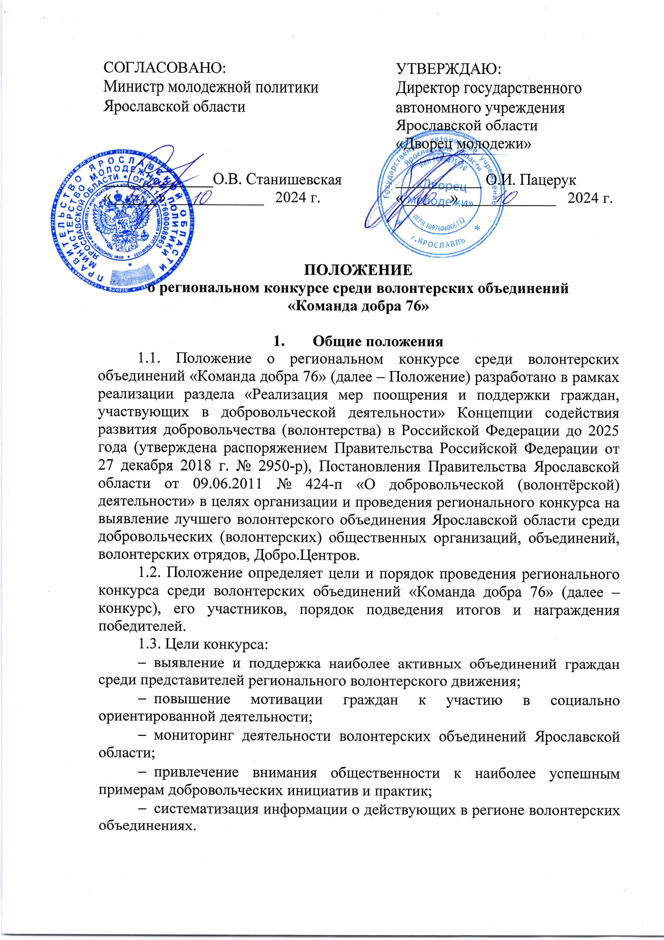
- Участники конкурса
  - Участниками Конкурса являются команды волонтерских объединений Ярославской области в составе 5 человек (для номинаций «Юные добровольцы», «Команда добра» и «Объединение добра») и команды в составе 3 человек (для номинации «Добро.Центр»).
  - Кандидаты на участие могут выдвигаться:
- самостоятельно;
- органами по делам молодежи муниципальных районов и городских округов Ярославской области;
- образовательными организациями, государственными и муниципальными учреждениями Ярославской области сферы молодёжной политики, культуры, социальной защиты, здравоохранения и др.;
- социально ориентированными некоммерческими организациями, зарегистрированными на территории Ярославской области.
Участие в конкурсе является добровольным.

- Номинации конкурса, порядок и сроки проведения конкурса
  - Конкурс проводится по следующим номинациям:
Номинация «Юные добровольцы»
В данной номинации принимают участие волонтерские объединения, членами которых являются молодые люди в возрасте от 14 до 17 лет (на момент проведения очного этапа конкурса).
Номинация «Команда добра»
В данной номинации принимают участие волонтерские объединения высших учебных заведений Ярославской области (не более трёх заявок от одного учебного заведения).
Номинация «Объединение добра»
В данной номинации принимают участие региональные отделения всероссийских общественных движений, которые занимаются волонтерской деятельностью; волонтерские объединения по различным направлениям волонтерской деятельности (событийное, социальное, патриотическое, культурное, профилактическое, медицинское, экологическое, корпоративное, добровольчество в ЧС, медиа-волонтерство и др.); социально ориентированные некоммерческие организации. Принимают участие члены команды в возрасте от 18 лет, допускается участие до двух членов команды в возрасте от 17 лет (на момент проведения очного этапа конкурса).
Номинация «Добро.Центр»
В данной номинации принимают участие Добро.Центры Ярославской области, действующие на базе государственных и муниципальных учреждений. Добро.Центры высших учебных заведений Ярославской области могут принять участие в номинации «Команда добра».
В состав команды входят 3 человека: руководитель или специалист Добро.Центра и 2 представителя из числа волонтеров Добро.Центра (в возрасте от 16 лет) (на момент проведения очного этапа конкурса).

- Порядок и сроки проведения конкурса
  - Конкурс состоит из следующих этапов:
- прием заявок участников – с момента объявления конкурса по 25 октября 2024 года включительно;
- техническая экспертиза заявок – с момента окончания приема заявок по 28 октября 2024 года;
- экспертная оценка заданий заочного этапа конкурса – 29 октября-
3 ноября 2024 года;
- подведение итогов заочного этапа, объявление списка команд, прошедших в очный этап конкурса – 05 ноября 2024 года;
- подготовка участников к очному этапу конкурса – 05-14 ноября 2024 года;
- проведение очного этапа конкурса: финальные испытания, объявление и награждение победителей – 15-17 ноября 2024 года.
Сроки проведения этапов конкурса могу изменяться на основании решения оргкомитета, доведенного до участников конкурса рассылкой на электронную почту участника и на официальной странице Центра развития добровольчества в социальной сети «ВКонтакте» (https://vk.com/volonteer_76), также на странице комьюнити лидеров Ярославской области «СФЕРА» в социальной сети «ВКонтакте» (https://vk.com/sphera76).
  - Заочный этап конкурса:
Для участия в конкурсе необходимо в срок до 25 октября 2024 года (включительно) подать заявку на участие в конкурсе в ЕИС ДОБРО.РФ по ссылке https://dobro.ru/event/10890985 и заполнить анкету.
В соответствующем разделе анкеты необходимо вставить ссылку на папку онлайн-диска со следующими документами и материалами, разработанными в рамках конкурсных испытаний (папка должна быть открыта к доступу):
- презентация «Деятельность волонтерского объединения» (приложение 1 к Положению);
- конкурсное задание «Первое впечатление» (приложение 2 к Положению) (ссылку на пост в социальной сети «ВКонтакте» необходимо прикрепить в соответствующем разделе анкеты в ЕИС ДОБРО.РФ)
- письмо поддержки от организации, на базе которой участник конкурса осуществляет добровольческую (волонтерскую) деятельность (письмо оформляется на бланке организации в свободной форме с подписью руководителя);
- сертификаты о прохождении курсов на платформе Добро.Университет по темам:
- «Экосистема молодежной политики» (https://edu.dobro.ru/courses/138/);
- «Эффективные коммуникации» (https://edu.dobro.ru/courses/75/).
Для номинаций «Юные добровольцы», «Команда добра», «Объединение добра» не менее 3 сертификатов по каждому курсу от команды. Для номинации «Добро.Центр» не менее 2 сертификатов по каждому курсу от команды.
Оргкомитет публикует протокол заочного этапа на официальной странице Центра развития добровольчества в социальной сети «ВКонтакте» (https://vk.com/volonteer_76) и на странице комьюнити лидеров Ярославской области «СФЕРА» в социальной сети «ВКонтакте» (https://vk.com/sphera76).
  - Очный этап конкурса:
В очный этап конкурса в каждой номинации проходят команды, набравшие наибольшее количество баллов по итогам экспертной оценки заочного этапа.
В случае если команда, прошедшая в очный этап конкурса, отказывается от дальнейшего участия в конкурсе, то капитан команды сообщает в адрес оргкомитета о таком решении не менее чем за 1 неделю до начала очного этапа. В данном случае право участия в очном этапе может быть предоставлено команде, следующей за ней по количеству набранных баллов в заочном этапе.
В случае болезни одного или нескольких членов команды капитану команды необходимо сообщить в адрес оргкомитета о замене участника (предоставив справку о состоянии здоровья члена команды). Произвести замену участника команды можно не менее чем за 3 дня до начала очного этапа конкурса. Изменения в составе команды в период очного этапа не предусмотрены.
Очный этап конкурса проводится на выездной базе Ярославской области. Транспортная доставка команды до ГАУ ЯО «Дворец молодежи» (место сбора участников) и обратно обеспечивается направляющей стороной либо за счет средств команды. Транспортная доставка команд от ГАУ ЯО «Дворец молодежи» до места проведения очного этапа конкурса и обратно обеспечивается за счет средств организаторов конкурса. Проживание и питание участников очного этапа обеспечивается за счет организаторов конкурса.
Оргкомитет берет на себя ответственность за жизнь и здоровье несовершеннолетних участников в рамках очного этапа конкурса.
Информация о времени регистрации участников, необходимых документах будет передана капитанам команд дополнительно.
Призерами и победителями конкурса в каждой номинации признаются команды, прошедшие в очный этап конкурса и набравшие наибольшее количество баллов по итогам экспертной оценки очного этапа.
  - В случае если в номинации не будет набрано необходимое количество заявок (не менее 5), оргкомитет конкурса вправе принять решение об аннулировании данной номинации.

- Организационный комитет конкурса
5.1. Для организации и проведения конкурса создается организационный комитет (далее – оргкомитет). Состав оргкомитета конкурса утверждается приказом ГАУ ЯО «Дворец молодежи».
5.2. Оргкомитет:
- обеспечивает размещение объявления о конкурсе на страницах в социальной сети «ВКонтакте» – Яро.Славно.Молодежно, ГАУ ЯО «Дворец молодежи», Центр развития добровольчества ГАУ ЯО «Дворец молодежи»;
- информирует о требованиях конкурса различные волонтёрские сообщества муниципального и регионального уровня, общественные организации, осуществляющие волонтёрскую деятельность, органы власти и учреждения отраслей, ответственные за вовлечение граждан в волонтёрскую деятельность;
- принимает к рассмотрению материалы участников конкурса в порядке, предусмотренном в 3 разделе Положения;
- проверяет материалы участников конкурса на соответствие требованиям к их оформлению, установленным настоящим Положением;
- организует конкурсные процедуры для определения победителя конкурса;
- организует награждение победителей и призеров конкурса.
5.3. Представленная участниками конкурса информация о волонтерской деятельности проходит выборочную проверку на достоверность путем подтверждения ее по телефону у указанных конкурсантами лиц – заказчиков и благополучателей волонтерской деятельности.
5.4. Проведение конкурса предполагает оценку:
- опыта добровольческой и проектной деятельности;
- навыка общения и организаторской деятельности у членов волонтерского объединения;
- навыка самопрезентации и презентации добровольческой (волонтерской) деятельности;
- уровень знаний общих принципов добровольчества, основной информации по развитию добровольчества в регионе и стране, проектной деятельности;
- результативности деятельности волонтерского объединения и стратегии его развития;
- уровня знаний инструментов вовлечения в добровольческую (волонтерскую) деятельность и умение их использовать;
- инициативность и субъектность, демонстрируемые конкурсантами в рамках осуществления волонтерской деятельности.

- Экспертная комиссия конкурса
6.1. Для проведения заочного и очного этапов конкурса создается экспертная комиссия конкурса, состав которой утверждается приказом
ГАУ ЯО «Дворец молодежи». Состав экспертной комиссии конкурса формируется из представителей органов исполнительной власти Ярославской области, областных государственных учреждений отрасли молодежной политики, общественных организаций и социально ориентированных некоммерческих организаций, деятелей высшей школы и науки, сообщества профессиональных психологов.
6.2. Экспертная комиссия конкурса:
- осуществляет экспертную оценку конкурсных материалов в соответствии с критериями оценки;
- определяет список участников, прошедших в очный этап конкурса;
- оценивает участников конкурса в ходе конкурсных процедур очного этапа;
- определяет победителей конкурса.
6.3. Решение экспертной комиссии конкурса оформляется протоколом и подписывается председателем комиссии.

- Порядок определения победителей конкурса и награждение
7.1. На основании балльной оценки, победителями признаются волонтерские объединения, успешно прошедшие заочный и очный этапы конкурса, получившие наибольшее количество баллов в очном этапе.
7.2. Победители и призеры конкурса по результатам очного этапа награждаются дипломами и памятными подарками.
7.3. Участникам конкурса, прошедшим очный этап, будут направлены электронные сертификаты об участии.
7.4. Итоги конкурса публикуются в средствах массовой информации, на официальной странице Центра развития добровольчества в социальной сети «ВКонтакте» (https://vk.com/volonteer_76) и на странице комьюнити лидеров Ярославской области «СФЕРА» в социальной сети «ВКонтакте» (https://vk.com/sphera76).

- Дополнительная информация
8.1. Организаторы имеют право вносить изменения и дополнения в настоящее Положение с уведомлением участников.
8.2 Контактная информация: 8 (4852) 25-13-25 – Блинова Ксения Михайловна, специалист по работе с молодежью центра развития добровольчества ГАУ ЯО «Дворец молодежи».

Приложение 1

Презентация деятельности волонтерского объединения

Давайте знакомиться! Нам интересно узнать, кто претендует на звание лучшего в региональном конкурсе волонтерских объединений. К сожалению, у нас нет возможности пообщаться лично с каждым, поэтому мы просим вас подготовить презентацию с максимально ёмкой информацией о вашем объединении.
Презентация предоставляется в формате .pptx или .pdf, должна содержать не более 10 слайдов. В презентации не допускается использование аудио или видео сопровождения. Рекомендуется предоставлять информацию, используя инфографику, диаграммы, фото.

Критерии оценивания:
- информативность (презентация раскрывает информацию об объединении, его целях, структуре и основных направлениях деятельности);
- логичность и содержательность представленной информации (презентация структурирована, наполнена содержательной информацией об объединении, в ней выстроена логика);
- наличие и уровень достижений объединения (в презентации представлены достижения объединения);
- актуальность и достоверность предоставляемой информации
(в презентации содержится подтверждение информации о деятельности с помощью фото, ссылок на подтверждающие источники и др.).

Рекомендуемая структура презентации:

Номер слайда | Информация, которую необходимо отразить | Комментарий
1-2 слайд | Паспорт объединения:  Название;  Год создания;  ФИО руководителя;  Структура объединения;  Численность;  Цель;  Территория деятельности (муниципальный район/ округ, городской округ/ регион);  Категория благополучателей. | Приветственные слайды, первичная информация об объединении  Информация должна быть актуальной на момент октября 2024 года
3-4 слайды | Основная информация о направлениях деятельности;  О реализуемых проектах и мероприятиях. | Чем ваше объединение занимается в течение календарного года.  Приведите примеры наиболее крупных проектов, реализованных объединением за последние 2 года.
5-6 слайды | Ценности, традиции, фишки объединения | Расскажите про вашу уникальность и отличие от других
7-8 слайды | Достижения объединения | Опишите победы вашего объединения в различных конкурсах и проектах.  Расскажите о внутренних достижениях: увеличение численности членов; динамика реализации проектов; личные достижения членов объединения
9 слайд | Команда, которая будет представлять объединение на очном этапе конкурса | Прикрепите фото и напишите состав команды, объясните, почему именно эти люди представляют ваше объединение
10 слайд | Куда стремиться ваше объединение | Здесь можно описать цели развития объединения на ближайшее время

Градация конкурсного задания – 0,4

Приложение 2

Конкурсное задание «Первое впечатление»

Известно, что в современном мире первое впечатление формируется раньше, чем при первой очной встрече. Очень плотно в нашу жизнь вошли социальные сети. У каждого объединения уже давно существует собственная страница в социальных сетях, где о нем узнают потенциальные участники и благополучатели. Предлагаем остаться в этом формате. Вам необходимо создать пост о вашем объединении, используя видеоформат. Разместите этот пост в группе вашего объединения.
В видео ответьте на вопрос: какие возможности дает ваше объединение для потенциального участника?
Для номинации «Добро.Центр» – «Чем ваш Добро.Центр может быть полезен волонтерам и благополучателям?».
Помните, длинные видео уже почти никто не смотрит, но мы вас никак не ограничиваем. В посте также может присутствовать текст, картинки, фото, но главное – видео.

Критерии оценивания:
- соответствие материала целевой аудитории объединения;
- аргументированность и логичность материала;
- раскрытие содержания деятельности объединения;
- креативный подход.

Градация конкурсного задания – 0,3

